ПРОЕКТ

Программа профилактики рисков причинения вреда (ущерба) охраняемым законом ценностям в рамках осуществления муниципального контроля в сфере благоустройства на территории города Твери
на 2025 год

ПАСПОРТ ПРОГРАММЫ
Наименование программы | Программа профилактики рисков причинения вреда (ущерба) охраняемым законом ценностям в рамках осуществления муниципального контроля в сфере благоустройства на территории города Твери на 2025 год (далее - программа профилактики)
Правовые основания разработки программы профилактики | Федеральный закон от 31.07.2020 № 248-ФЗ «О государственном контроле (надзоре) и муниципальном контроле в Российской Федерации» (далее - Федеральный закон № 248-ФЗ), постановление Правительства Российской Федерации от 25.06.2021 № 990 «Об утверждении Правил разработки и утверждения контрольными (надзорными) органами программы профилактики рисков причинения вреда (ущерба) охраняемым законом ценностям», решение Тверской городской Думы от 23.12.2021 № 289 «Об утверждении Положения о муниципальном контроле в сфере благоустройства в городе Твери»
Разработчик программы профилактики | Департамент экономического развития администрации города Твери (далее - контрольный орган)
Цели программы профилактики | 1. Стимулирование добросовестного соблюдения обязательных требований всеми контролируемыми лицами.  2. Устранение условий, причин и факторов, способных привести к нарушениям обязательных требований и (или) причинению вреда (ущерба) охраняемым законом ценностям.  3. Создание условий для доведения обязательных требований до контролируемых лиц, повышение информированности о способах их соблюдения
Задачи программы профилактики | 1. Выявление причин, факторов и условий, способствующих нарушению обязательных требований в сфере муниципального контроля в сфере благоустройства на территории города Твери, определение способов устранения или снижения рисков их возникновения.  2. Устранение причин, факторов и условий, способствующих нарушению обязательных требований.  3. Повышение уровня правовой грамотности контролируемых лиц, в том числе путем обеспечения доступности информации об обязательных требованиях и необходимых мерах по их исполнению.  4. Определение перечня видов и сбор статистических данных, необходимых для организации профилактической работы.  5. Повышение квалификации должностных лиц департамента экономического развития администрации города Твери, уполномоченных на осуществление муниципального контроля.  6. Создание системы консультирования контролируемых лиц, в том числе с использованием современных информационно-телекоммуникационных технологий.  7. Формирование одинакового понимания обязательных требований в сфере муниципального контроля в сфере благоустройства на территории города Твери у всех участников контрольной деятельности
Сроки реализации программы профилактики | 2025 год
Источники финансирования | В рамках текущего финансирования деятельности департамента экономического развития администрации города Твери
Ожидаемые конечные результаты реализации программы профилактики | 1. Снижение рисков причинения вреда (ущерба) охраняемым законом ценностям.  2. Увеличение доли законопослушных контролируемых лиц - развитие системы профилактических мероприятий контрольного органа.  3. Обеспечение квалифицированной профилактической работы должностных лиц контрольного органа.  4. Повышение прозрачности деятельности контрольного органа.  5. Уменьшение административной нагрузки на контролируемых лиц;  6. Повышение уровня правовой грамотности  контролируемых лиц.  7. Обеспечение единообразия понимания предмета контроля контролируемыми лицами.  8. Мотивация контролируемых лиц к добросовестному поведению
- Анализ текущего состояния осуществления муниципального контроля, описание текущего развития профилактической деятельности, характеристика проблем, на решение которых направлена Программа профилактики рисков причинения вреда (ущерба) охраняемым законом ценностям в рамках осуществления муниципального контроля в сфере благоустройства на территории города Твери на 2025 год
- Органом местного самоуправления города Твери, уполномоченным на осуществление муниципального контроля в сфере благоустройства, является Администрация города Твери.
Непосредственное осуществление муниципального контроля в сфере благоустройства на территории города Твери возложено на департамент экономического развития администрации города Твери (далее также – контрольный орган).
2. Департамент экономического развития администрации города Твери осуществляет муниципальный контроль в сфере благоустройства за соблюдением обязательных требований, установленных в отношении объектов потребительского рынка.
3. Предметом муниципального контроля в сфере благоустройства является соблюдение гражданами и организациями Правил благоустройства территории города Твери, утвержденных решением Тверской городской Думы от 16.10.2014 № 368 (далее – Правила благоустройства территории города Твери), в том числе требований к обеспечению доступности для инвалидов объектов социальной, инженерной и транспортной инфраструктур и предоставляемых услуг.
4. Объектами муниципального контроля в сфере благоустройства являются:
- объекты и элементы благоустройства на территории города Твери;
- деятельность, действия (бездействие) граждан и организаций, в рамках которых должны соблюдаться обязательные требования, в том числе предъявляемые к гражданам и организациям, осуществляющим деятельность, действия (бездействие);
- результаты деятельности граждан и организаций, в том числе продукция (товары), работы и услуги, к которым предъявляются обязательные требования.
5. Контролируемыми лицами при осуществлении муниципального контроля в сфере благоустройства являются юридические лица, индивидуальные предприниматели, граждане, органы государственной власти и органы местного самоуправления (далее - контролируемые лица).
Органы государственной власти, органы местного самоуправления, иные государственные и муниципальные органы выступают контролируемыми лицами в случае владения и (или) пользования производственными объектами, являющимися объектами контроля.
6. Программа профилактики направлена на снижение рисков причинения вреда охраняемым законом ценностям, что может быть обеспечено за счет выполнения профилактических мероприятий и мотивации к добросовестному исполнению контролируемыми лицами обязательных требований.
7. Муниципальный контроль в сфере благоустройства осуществляется контрольным органом в соответствии с Положением о муниципальном контроле в сфере благоустройства в городе Твери, утвержденным решением Тверской городской Думы от 23.12.2021 № 289 (далее – Положение).
Согласно Положению, при осуществлении муниципального контроля в сфере благоустройства система оценки и управления рисками причинения вреда (ущерба) охраняемым законом ценностям не применяется, плановые контрольные мероприятия не проводятся.
8. Наиболее значимыми рисками в деятельности контролируемых лиц являются:
- невыполнение порядка уборки снега, наледей, обледенений с кровель зданий и сооружений, пандусов, с проезжей части дорог, а также улиц, внутридворовых проездов, тротуаров, ступеней и площадок перед входами в здания;
- ненадлежащее (несвоевременное) исполнение контролируемыми лицами, ответственными за содержание территории, установленных требований порядка сбора мусора, приводящих к возникновению несанкционированных свалок мусора (навалов) на земельных участках, а также в местах организованного сбора мусора;
- ненадлежащее исполнение обязанностей по уборке прилегающих или закрепленных территорий;
- ненадлежащее содержание ответственными лицами зданий, строений, сооружений, влияющее на искажение эстетического облика города, в том числе возникновение ситуаций, при которых нарушение обязательных требований в сфере благоустройства могут привести к причинению вреда жизни и здоровью граждан;
- несанкционированное размещение нестационарных торговых (и иных) объектов,
- ненадлежащее содержание хозяйствующими субъектами информационных конструкций;
- причинение вреда объектам благоустройства (повреждение и (или) уничтожение объектов благоустройства: малых архитектурных форм, зеленых насаждений, загрязнение территории различными отходами;
- непринятие мер по удалению борщевика Сосновского с земельных участков при условии превышения параметров, установленных Правилами благоустройства территории города Твери.
9. В целях предотвращения рисков причинения вреда (ущерба) охраняемым законом ценностям, предупреждения нарушений обязательных требований контрольным (надзорным) органом проведены профилактические мероприятия, предусмотренные Программой профилактики рисков причинения вреда (ущерба) охраняемым законом ценностям в рамках осуществления муниципального контроля в сфере благоустройства на территории города Твери на 2024 год.
Кроме того, на официальном сайте Администрации города Твери в информационно-телекоммуникационной сети Интернет (www.tver.ru) были размещены и поддерживались в актуальном состоянии:
- материалы и сведения, касающиеся осуществляемых контрольным органом мер по профилактике рисков причинения вреда (ущерба) охраняемым законом ценностям (нарушений обязательных требований);
- перечень нормативных правовых актов и их отдельных частей, содержащих обязательные требования, оценка соблюдения которых является предметом муниципального контроля, а также текстов, соответствующих нормативных правовых актов или их отдельных частей;
- материалы публичных обсуждений с контролируемыми лицами;
- информация о мерах ответственности, применяемых при нарушении обязательных требований, с текстами в действующей редакции;
- исчерпывающий перечень сведений, которые могут запрашиваться контрольным органом у контролируемого лица;
- сведения о способах получения консультаций по вопросам соблюдения обязательных требований;
- сведений о порядке досудебного обжалования решений контрольного органа, действий (бездействия) его должностных лиц;
- доклад о муниципальном контроле в сфере благоустройства города Твери за 2023 год.
Вся необходимая информация и документы внесены в следующие информационный системы: Единый реестр контрольных (надзорных) мероприятий (ЕРКНМ), Единый реестр видов контроля (ЕРВК).
10. В целях сбора, анализа данных об объектах контроля, имеющихся у контрольного (надзорного) органа, в том числе данных, которые поступают в ходе межведомственного информационного взаимодействия, а также данных, содержащихся в государственных и муниципальных информационных системах, данных из сети «Интернет», иных общедоступных данных, в 2024 году должностными лицами контрольного органа, уполномоченными на осуществление муниципального контроля в сфере благоустройства города Твери, велось постоянное наблюдение за соблюдением обязательных требований (мониторинг безопасности).
В рамках осуществления профилактических мероприятий в 2024 году контрольным органом:
- контролируемым лицам выдано 143 предостережения о недопустимости нарушения обязательных требований (статья 49 Федерального закона № 248-ФЗ);
- уполномоченными должностными лицами контрольного органа проведено 45 консультирований по вопросам, связанным с организацией и осуществлением муниципального контроля в сфере благоустройства в городе Твери (статья 50 Федерального закона № 248-ФЗ;
- проведен 1 профилактический визит в форме профилактической беседы.
Таким образом, в 2024 году было проведено 189 профилактических мероприятий в рамках осуществления муниципального контроля в сфере благоустройства города Твери, что на 26 % ниже показателей 2023 года (проведено 71 консультирование, объявлено 185 предостережений о недопустимости нарушения обязательных требований, профилактический визит в форме профилактической беседы не производился).
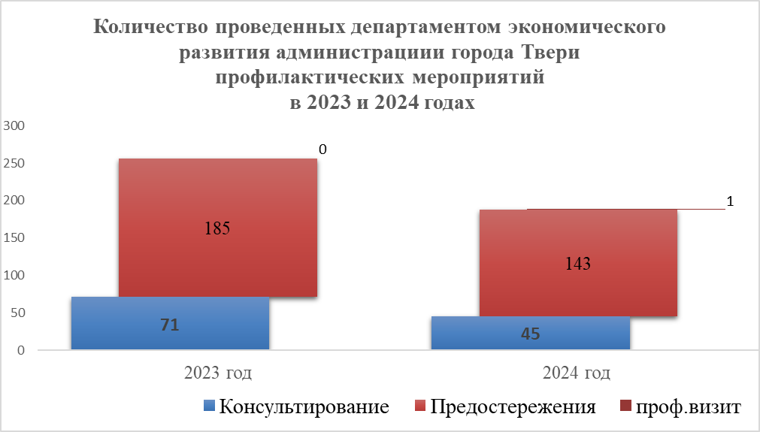
11. В 2024 году муниципальный контроль в сфере благоустройства в городе Твери осуществлялся с учетом особенностей, установленных постановлением Правительства Российской Федерации от 10.03.2022 № 336 «Об особенностях организации и осуществления государственного контроля (надзора), муниципального контроля» (далее – Постановление № 336).
На основании подпункта «а» пункта 3 Постановления № 336 основанием для проведения внепланового контрольного (надзорного) мероприятия, при условии согласования с органами прокуратуры, является выявление фактов причинения вреда либо непосредственной угрозы причинения вреда жизни и тяжкого вреда здоровью, возникновения чрезвычайных ситуаций природного и техногенного характера, ущерба обороне страны и безопасности государства.
В 2024 году информации, сведений либо обращений граждан, содержащих данные о наличии фактов причинения вреда либо непосредственной угрозы причинения вреда жизни и тяжкого вреда здоровью, возникновения чрезвычайных ситуаций природного и техногенного характера вследствие нарушений контролируемыми лицами обязательных требований в сфере благоустройства территорий города Твери в контрольный орган не поступало.
В связи с чем, контрольным органом внеплановые контрольные (надзорные) мероприятия с взаимодействием с контролируемыми лицами в рамках муниципального контроля в сфере благоустройства не проводились.
Решением Тверской городской Думы от 05.06.2024 № 109 был утвержден перечень индикаторов риска нарушения обязательных требований при осуществлении муниципального контроля в сфере благоустройства в городе Твери.
В 2024 году параметры, соответствие которым или отклонение от которых могут свидетельствовать о высокой вероятности нарушения обязательных требований при осуществлении муниципального контроля в сфере благоустройства выявлены не были, соответственно, внеплановые контрольные мероприятия не проводились.
В соответствии с пунктом 7² Постановления № 336 департаментом экономического развития администрации города Твери в рамках осуществления контрольной деятельности проведено 191 контрольное мероприятие без взаимодействия с контролируемыми лицами (выездных обследований), по результатам которых контролируемым лицам выдано 34 предписания об устранении выявленных нарушений, составлено 2 протокола об административных правонарушениях по факту невыполнения в установленный срок законного предписания органа (должностного лица), осуществляющего муниципальный контроль в сфере благоустройства об устранении нарушений законодательства (ч.1 статьи 19.5 КоАП РФ). Административная нагрузка на контролируемых лиц по сравнению с показателями 2023 года увеличилась (проведено 192 контрольных мероприятий без взаимодействия с контролируемыми лицами (выездных обследований), по результатам которых контролируемым лицам выдавалось 6 предписаний об устранении выявленных нарушений).

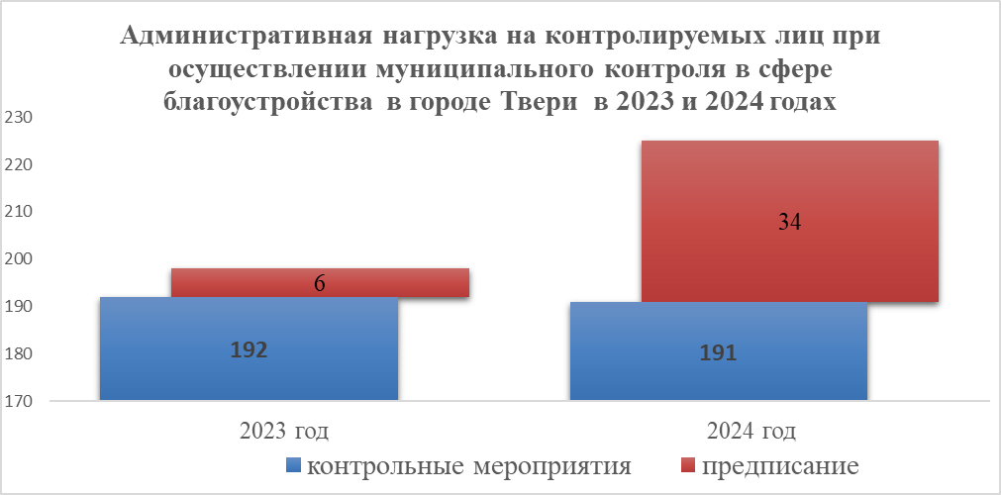

При этом, доля профилактических мероприятий, проведенных департаментом экономического развития администрации города Твери, в общем объеме контрольной деятельности в 2024 году составляет 85 %.

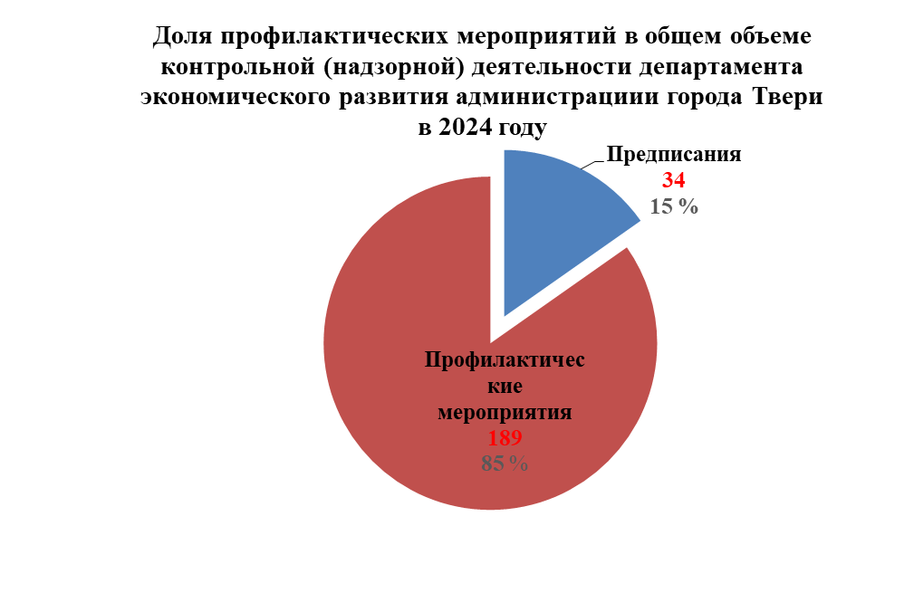
Данные показатели указывают на тенденцию к увеличению количества предписаний об устранении выявленных нарушений, выданных по итогам проведения контрольных (надзорных) мероприятий без взаимодействия с контролируемым лицом. Необходимость выдачи предписаний обусловлена характером и последствиями выявляемых нарушений в сфере благоустройства, для устранения которых контролируемому лицу необходимо установить конкретный срок. По истечении указанного в предписании срока проводятся необходимые контрольные (надзорные) мероприятия с целью установления факта исполнения либо неисполнения ранее выданного предписания. Неисполнение предписания влечёт применение мер административной ответственности.
12. В 2024 году на официальном сайте Администрации города Твери в информационно-телекоммуникационной сети Интернет (www.tver.ru), а также в ЕРВК департаментом экономического развития администрации города Твери был размещен доклад о муниципальном контроле в сфере благоустройства за 2023 год.
13. В соответствии с пунктом 4 План проведения профилактических мероприятий в 2024 году 6 (шесть) должностных лиц контрольного органа, уполномоченных на осуществление муниципального контроля, прошли курс повышения квалификации по направлению «Муниципальный контроль в сфере благоустройства».
14. Жалоб на действие (бездействие) должностных лиц контрольного органа со стороны контролируемых лиц, в том числе на решения контрольного органа, в 2024 году не поступало.
15. Для достижения поставленных целей и результатов профилактики нарушений обязательных требований программой профилактики на 2024 год была установлена система оценки эффективности профилактической деятельности, состоящая из следующих целевых показателей:
а) полнота информации, размещенной на официальном сайте Администрации города Твери в информационно-телекоммуникационной сети Интернет в соответствии с частью 3 статьи 46 Федерального закона от 31.07.2021 № 248-ФЗ «О государственном контроле (надзоре) и муниципальном контроле в Российской Федерации» (величина показателя составляет 100 %).
б) удовлетворенность контролируемых лиц и их представителей консультированием контрольного органа (величина показателя составляет не менее 90% и определяется как доля признанных обоснованными жалоб в общем объеме от поступивших);
в) увеличение доли профилактических мероприятий в общем объеме контрольной (надзорной) деятельности (более 50 % по отношению количества проведенных профилактических мероприятий к количеству проведенных контрольных мероприятий).
Оценка эффективности реализации программы профилактики на 2024 год составила 100%.
Таким образом, контрольным органом мероприятия, предусмотренные программой профилактики на 2024 год, выполнены в полном объеме, что способствовало повышению информативности контролируемых лиц о действующих обязательных требованиях и снижению рисков причинения вреда (ущерба) охраняемым законом ценностям.

- Цели и задачи реализации Программы профилактики

1. Целями проведения профилактических мероприятий являются:
- стимулирование добросовестного соблюдения обязательных требований всеми контролируемыми лицами.
- устранение условий, причин и факторов, способных привести к нарушениям обязательных требований и (или) причинению вреда (ущерба) охраняемым законом ценностям.
- создание условий для доведения обязательных требований до контролируемых лиц, повышение информированности о способах их соблюдения.
2. Проведение контрольным органом профилактических мероприятий направлено на решение следующих задач:
- разъяснение контролируемым лицам обязательных требований;
- выявление причин, факторов и условий, способствующих причинению вреда (ущерба) охраняемым законом ценностям и нарушению обязательных требований, определение способов устранения или снижения рисков их возникновения;
- принятие мер к обеспечению реального влияния на уровень безопасности охраняемых законом ценностей комплекса обязательных требований, соблюдение которых составляет предмет контроля;
- установление и оценка зависимости видов, форм и интенсивности профилактических мероприятий от особенностей контролируемого лица, проведение профилактических мероприятий с учетом данных факторов;
- повышение квалификации кадрового состава контрольного органа, принимающего участие в проведении контрольных мероприятий;
- создание системы консультирования контролируемых лиц, в том числе с использованием современных информационно-телекоммуникационных технологий;
- повышение уровня правовой грамотности контролируемых лиц, в том числе путем обеспечения доступности информации об обязательных требованиях и необходимых мерах по их исполнению.

- Перечень профилактических мероприятий, сроки (периодичность) их проведения

Реализация поставленных целей и задач осуществляется посредством проведения следующих профилактических мероприятий:
1) информирование;
2) консультирование;
3) объявление предостережения;
4) проведение профилактического визита в форме профилактической беседы.
.
План проведения профилактических мероприятий в 2025 году
№  п/п | Наименование  профилактического мероприятия | Срок  (периодичность) проведения | Должностные лица, ответственные за реализацию
1. | Информирование посредством  размещения и поддержания в актуальном состоянии на официальном сайте Администрации города Твери в информационно-телекоммуникационной сети Интернет www.tver.ru сведений, установленных Федеральным законом № 248-ФЗ:  1) текстов нормативных правовых актов, регулирующих осуществление муниципального контроля в сфере благоустройства;  2) сведений об изменениях, внесенных в нормативные правовые акты, регулирующие осуществление муниципального контроля в сфере благоустройства, о сроках и порядке их вступления в силу;  3) перечня нормативных правовых актов с указанием структурных единиц этих актов, содержащих обязательные требования, оценка соблюдения которых является предметом контроля, а также информации о мерах ответственности, применяемых при нарушении обязательных требований, с текстами в действующей редакции;  4) программы профилактики рисков причинения вреда;  5) исчерпывающего перечня сведений, которые могут запрашиваться контрольным органом у контролируемого лица;  6) сведений о способах получения консультаций по вопросам соблюдения обязательных требований;  7) сведений о порядке досудебного обжалования решений контрольного органа, действий (бездействия) его должностных лиц;  8) доклада о муниципальном контроле. | в течение 10 дней с даты принятия нормативного правового акта  в течение 10 дней с даты внесения изменений в нормативные правовые акты  в течение 10 дней с даты внесения изменений в нормативные правовые акты  ежегодно в период с 1 по 10 декабря  в 1 квартале  в 1 квартале  в 1 квартале, далее в течение 10 дней с даты внесения изменений  до 15 марта года, следующего за отчетным годом | Должностные лица департамента экономического развития администрации города Твери, уполномоченные на осуществление муниципального контроля
2. | Консультирование контролируемых лиц и их представителей по телефону, на личном приеме либо в ходе проведения профилактического или контрольного мероприятия по следующим вопросам:  1) организация и осуществление муниципального контроля в сфере благоустройства;  2) порядок осуществления контрольных мероприятий;  3) порядок обжалования действий (бездействия) должностных лиц контрольного органа;  4) получение информации о нормативных правовых актах (их отдельных положениях), содержащих обязательные требования, оценка соблюдения которых осуществляется контрольным органом в рамках контрольных мероприятий. | В течение года  (по мере обращения контролируемых лиц либо в ходе проведения профилактического или контрольного мероприятия) | Должностные лица департамента экономического развития администрации города Твери, уполномоченные на осуществление муниципального контроля
3. | Объявление предостережений о недопустимости нарушения обязательных требований | В течение года при наличии оснований, предусмотренных статьей 49 Федерального закона от 31.07.2020 № 248-ФЗ «О государственном контроле (надзоре) и муниципальном контроле в Российской Федерации» | Должностные лица департамента экономического развития администрации города Твери, уполномоченные на осуществление муниципального контроля
4. | Проведение профилактического визита в форме профилактической беседы | В течение года | Должностные лица департамента экономического развития администрации города Твери, уполномоченные на осуществление муниципального контроля
5. | Повышение квалификации кадрового состава контрольного органа с учетом рискориентированного подхода | В 1-3 квартале 2025 | Заместитель начальника департамента экономического развития администрации города Твери

- Показатели результативности и эффективности программы профилактики

К показателям результативности и эффективности программы профилактики относятся:
а) полнота информации, размещенной на официальном сайте Администрации города Твери в информационно-телекоммуникационной сети Интернет в соответствии с частью 3 статьи 46 Федерального закона от 31.07.2021 № 248-ФЗ «О государственном контроле (надзоре) и муниципальном контроле в Российской Федерации» (величина показателя составляет 100 %).
б) удовлетворенность контролируемых лиц и их представителей консультированием контрольного органа (величина показателя составляет не менее 90% и определяется как доля признанных обоснованными жалоб в общем объеме от поступивших);
в) увеличение доли профилактических мероприятий в общем объеме контрольной (надзорной) деятельности (более 50 % по отношению количества проведенных профилактических мероприятий к количеству проведенных контрольных мероприятий).

Начальник департамента экономического
развития администрации города Твери П.С. Петров

